1、访问数据库，就要进行数据库的连接。而连接数据库，就是要耗费资源。那就减少访问次数，从而减少资源的耗费。

2、将查询出来的数据放在本地（内存）中，也就是缓存，然后就不用再走数据库了。

缓存实现的机制基本就是使用map来进行实现的。

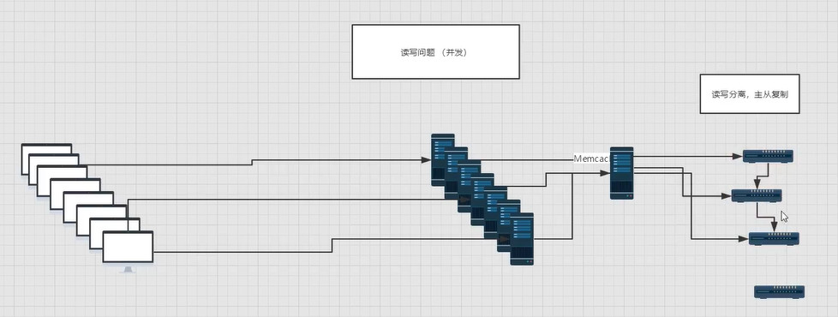

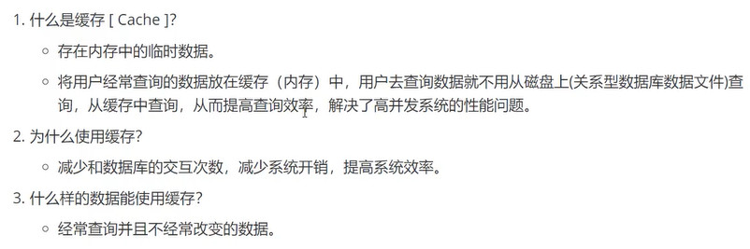

（一级缓存：sqlsession级别，当前会话有效；二级缓存针对于namespace级别，也就是mapper接口级别，说明多个sqlsession之间能够进行共享。）

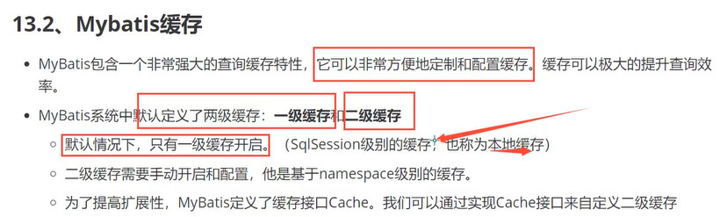

二级缓存清除策略：

1、最少使用（LRU默认使用）

2、先进先出

3、软引用

4、弱引用

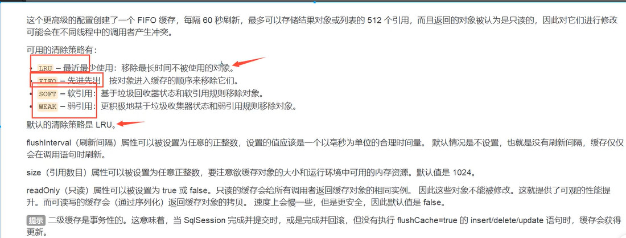

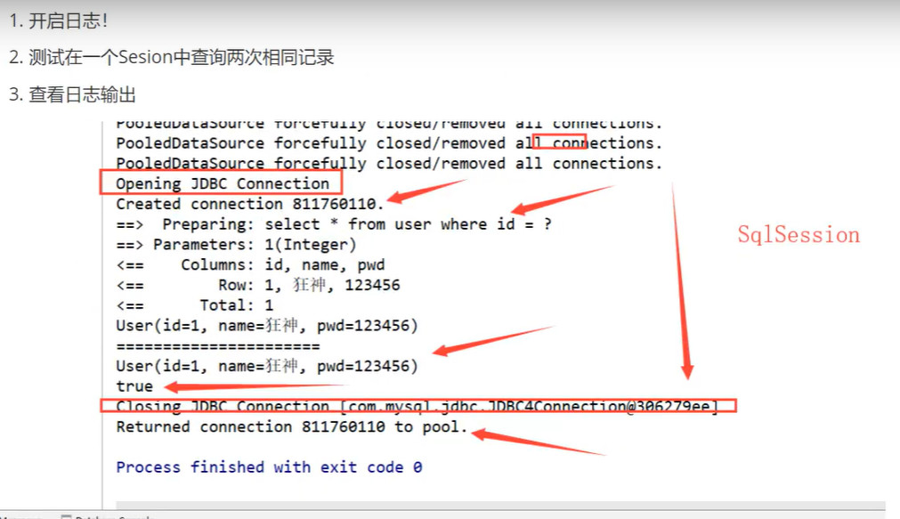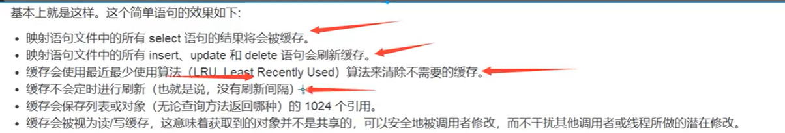



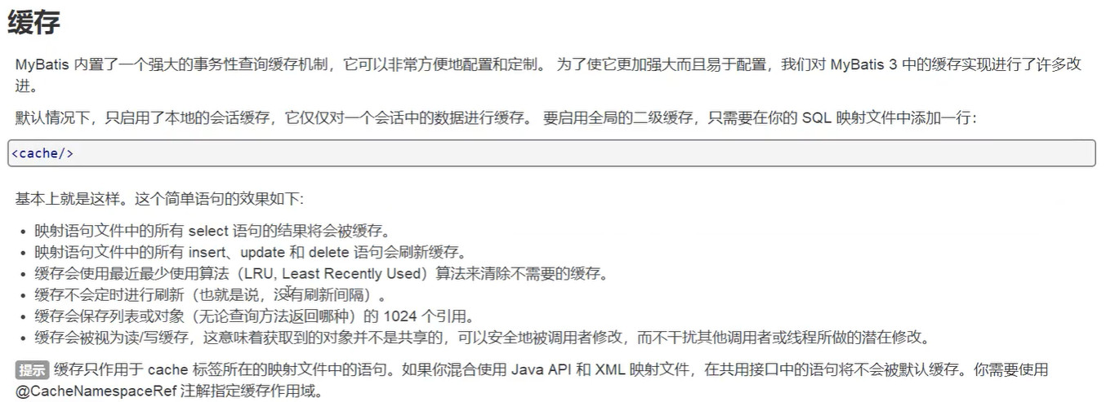

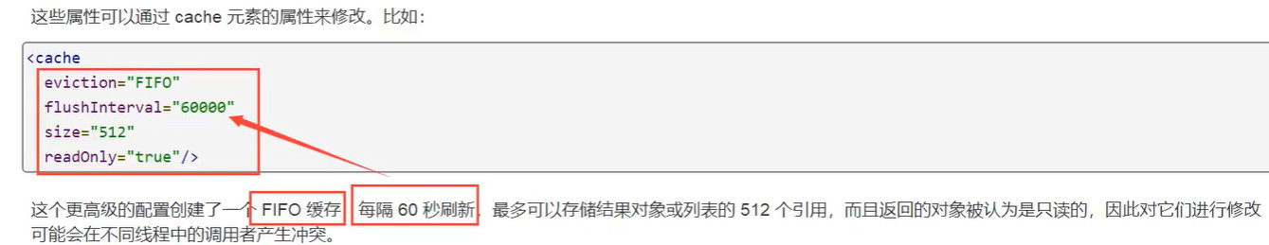

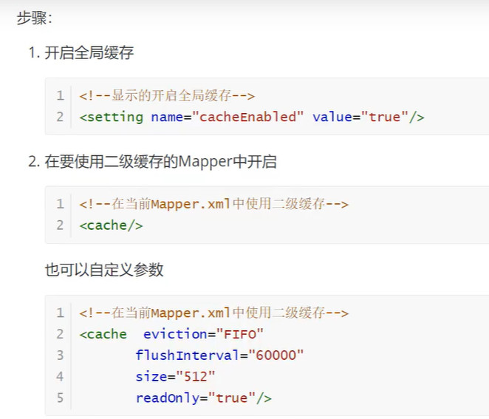

接下来：如果mapper文件中如果某个查询sql你不想再使用缓存机制，你可以在相应的标签中加上useCahe属性并指定它的值（true、false）而在更新、删除、插入sql中使用的是flushCache.

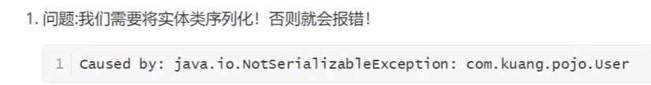

缓存原理：

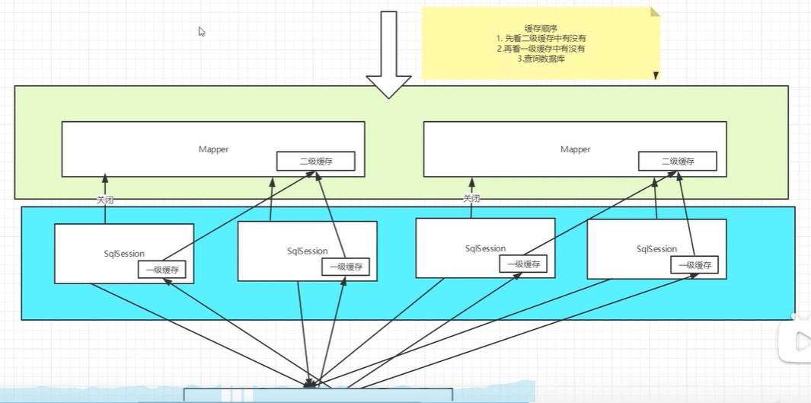

数据库

JavaEE（Java EE平台构建于Java SE平台之上，Java EE平台提供一组API和运行环境来开发和运行大规模的，多层的，可扩展的，可靠的和安全的网络应用程序。

）

自定义缓存：ehcache

Ehcache是一个纯Java的jinche

能够内缓存框架，具有快速、精干等特点，是hibernate中默认的CacheProvider。

Ecache是一种广泛使用的开源Java分布式缓存。主要面向通用缓存，JavaEE和轻量级容器

，它具有内存和磁盘存储，缓存加载器，缓存扩展，缓存异常处理程序，一个gzip缓存servlet过滤器秒支持Rest和SOAP api等特点。

在程序中使用ecache::

